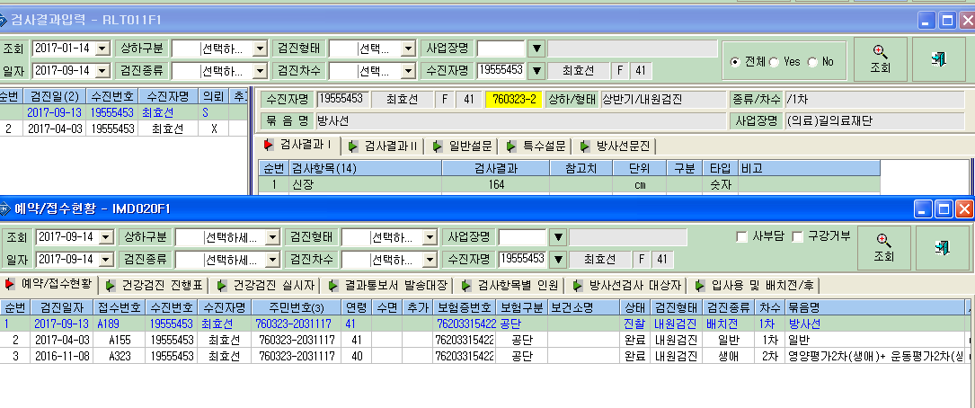
2017-09-13일 특수검진으로 사전예약 되어있던 최효선(19555453)님입니다.
검진 접수 후 배치전 검진으로 변경하였으나, 상단에 결과입력 창에 보면 ‘종류/차수’ 칸에 배치전 검진이라고 쓰여져 있지 않습니다.
또, 2017-09-13일 배치전검진을 받은 인원 전체를 조회하면 최효선님이 누락 돼서 검색되오니
확인 후 피드백 부탁드립니다.

